LS25-3C型旋桨式流速仪使用说明书

一：用途和特点
LS25-3C型旋桨流速仪是一种新改型仪器，采用磁电转换原理，无触点式测量，信号采集数多，灵敏度高，防水，防沙性能好，仪器结构紧凑，是一种大量程的流速仪。适用于一般河流、水库、湖泊、河口、水电站、溢港道等高、中、低流速测量。配用HR-2型流速测算仪。HR-2型流速测算仪是以霍尔元件做转子输出信号的流速仪配套的二次仪表，对此类型流速仪输出的一转4个流速信号进行处理、计算、存储和显示，对每垂线测点数为一的测量断面（即：用一点测流法的测量断面），仪器还可根据输入的该垂线测量断面面积，在测量时计算出该断面的瞬时流量。测量的记录可长期保存，并可通过微机提取数据，以便进行数据处理。该仪器为便携式，具有体积小、重量轻、操作简便、经济实用等特点。
二：主要技术指标
流速仪测速公式：
V ＝ a + bn （国际标准）
式中： v：T时间内的平均流速，单位是 m/s；
a：流速仪的常数（对应于原标准的 c ），
单位是 m/s；
b：流速仪的水力螺距（对应于原标准的 k ）,
单位是m；
n：转子转率 n = N/T ， (S⁻¹ ) ；
1. 测速范围： V ＝ 0.04～10 m/s
2. 仪器的起转速： Vo ≤ 0.035 m/s
3. 临界速度： Vk ≤ 0.12 m / s
4. 流速仪信号数： 1转4个；信号电平：低电平≤0.7V；
高电平 ≥3V；脉冲宽度：≥1ms；
5. 旋桨水力螺距： b ＝ 250 mm (理论)
6. 检定公式全线均方差： M ≤ 1.5 ％
信号接收处理： HR-2型流速仪测算仪（适应线性关系）
7. 测流历时： 1 ～ 999s 任意设置
8. 测量数据显示范围： 流速 0 ～ 9.999 m / s
流量 0 ～ 99999.999 m³ / s ；
9. 显示查询方式： 8 位液晶数码显示数据。
通过查询操作，可显示时间（t-××.××.××）、日期（Y-××.××.××）、b值(b－0.××××)、a值（A-0.××××）、历时T设定值（－t－×××）、测量点位（d. ××－××.×）、流速（U-×.×××）、测量断面面积（S-××××.××）、流量（L××××.×××）、机号及每垂线测点数（××H CCd.×）、测量记录等。
10. 参数设置：可通过键盘调校时间、日期、及设置b、a、T值、测量的点位、测量的断面面积（某垂线的，下同）、机号及每垂线测点数等参数。
11. 数据存储功能：仪器能保存约1600个单点测量记录。在掉电状态下，测量记录及设置后的 b、a、T 等参数能长期保存。
12．电源：DC6V（四节五号电池）。
三：仪器结构
本仪器按工作原理可分为：感应，传信，测算，尾翼部份。仪器测流时的安装方式有悬杆，转轴和测杆等几种。
1．感应部份为一个双叶螺旋桨，安装于支承系统上灵敏地感应水流速度的变化。旋桨的转速与水流速度之间的函数关系由流速仪检定水槽实验得出。
2．传信部份由磁钢，接收电子器件—霍尔传感器构成。桨叶旋转带动磁钢转动。
3．HR-2型流速测算仪控制板由89CXX系列单片机及有关电路组成。液晶显示采用的是二线式串行接口方式的显示模块。
4．尾翼部件为一个十字形，供仪器在水平和垂直方向定向。
5．仪器悬挂附件(按水流条件和测验设备选用)
(1)转轴部件：与悬索安装仪器，适用于测船测量较低的流速。可使仪器迎合流向。
(2)悬杆部件：与悬索安装仪器，适用于测船测量较高的流速。可使仪器在垂直方向对准水流方向。
(3)测杆部件：(CG20型)供浅水河道，涉水测流安装仪器，并兼测水深用。
四：工作原理及计算方法
当水流作用到仪器的感应元件—桨叶时，桨叶即产生旋转带动转动部份中的磁钢转动。接收电子器件—霍尔传感器，在外磁场作用下，电压不断变化，根据磁电转换原理，转换成电脉冲信号。经由导线传递到计数器，桨叶每转1／4转发出一个脉冲信号，仪器发计一次信号，HR-2型流速测算仪将信号数直接转换成流速。实践表明其转率“n”与流速“V”之间存在一定函数关系V＝f(n)。在临界速度Vk以下至起转速Vo 之间， 函数呈曲线关系。而临界流速Vk以上则为一线性关系。每架仪器检定结果，均附有曲线图和检定公式：
V＝a+bn（国际标准）
注：b、a值 与桨叶和支承系统的摩擦阻力等因素有关。
水流速度的测定，实际上是测量在预定时间内流速仪旋桨的转数(N)。仪器旋桨每转一转发出四个信号，因此信号数乘1/4即为总转数。
如果流速小于临界流速Vk,则可在放大的曲线图上根据旋桨的转率“n”查得相应流速。
五：仪器的安装与使用
（一）安装流速仪：
1. 用测杆工作时，先把测杆装配成套，把仪器套在预定水深位置上，并用固杆螺丝固紧。测杆的上部安装与仪器轴向 一 致的方向标。
2. 用悬杆工作时与悬索配用安装仪器。适用于测船测量较高的流速，可使仪器在垂直方向对准水流方向回摆角为30°。
3. 联接电路：把用作连接主机和测算仪的导线支部件带有防水胶圈的一端的三星插头与主机连接、并紧，将传输线固紧在测杆和钢丝绳上，另一端三芯插头插入插入HR-2测算仪即可工作（特别注意：插拔插头应在断电时进行）。
4. 仪器工作完毕，用干毛巾擦干水分。一般应及时拆洗，以备下次使用。
（二）HR-2型流速测算仪使用方法
面板操作键介绍（见图）
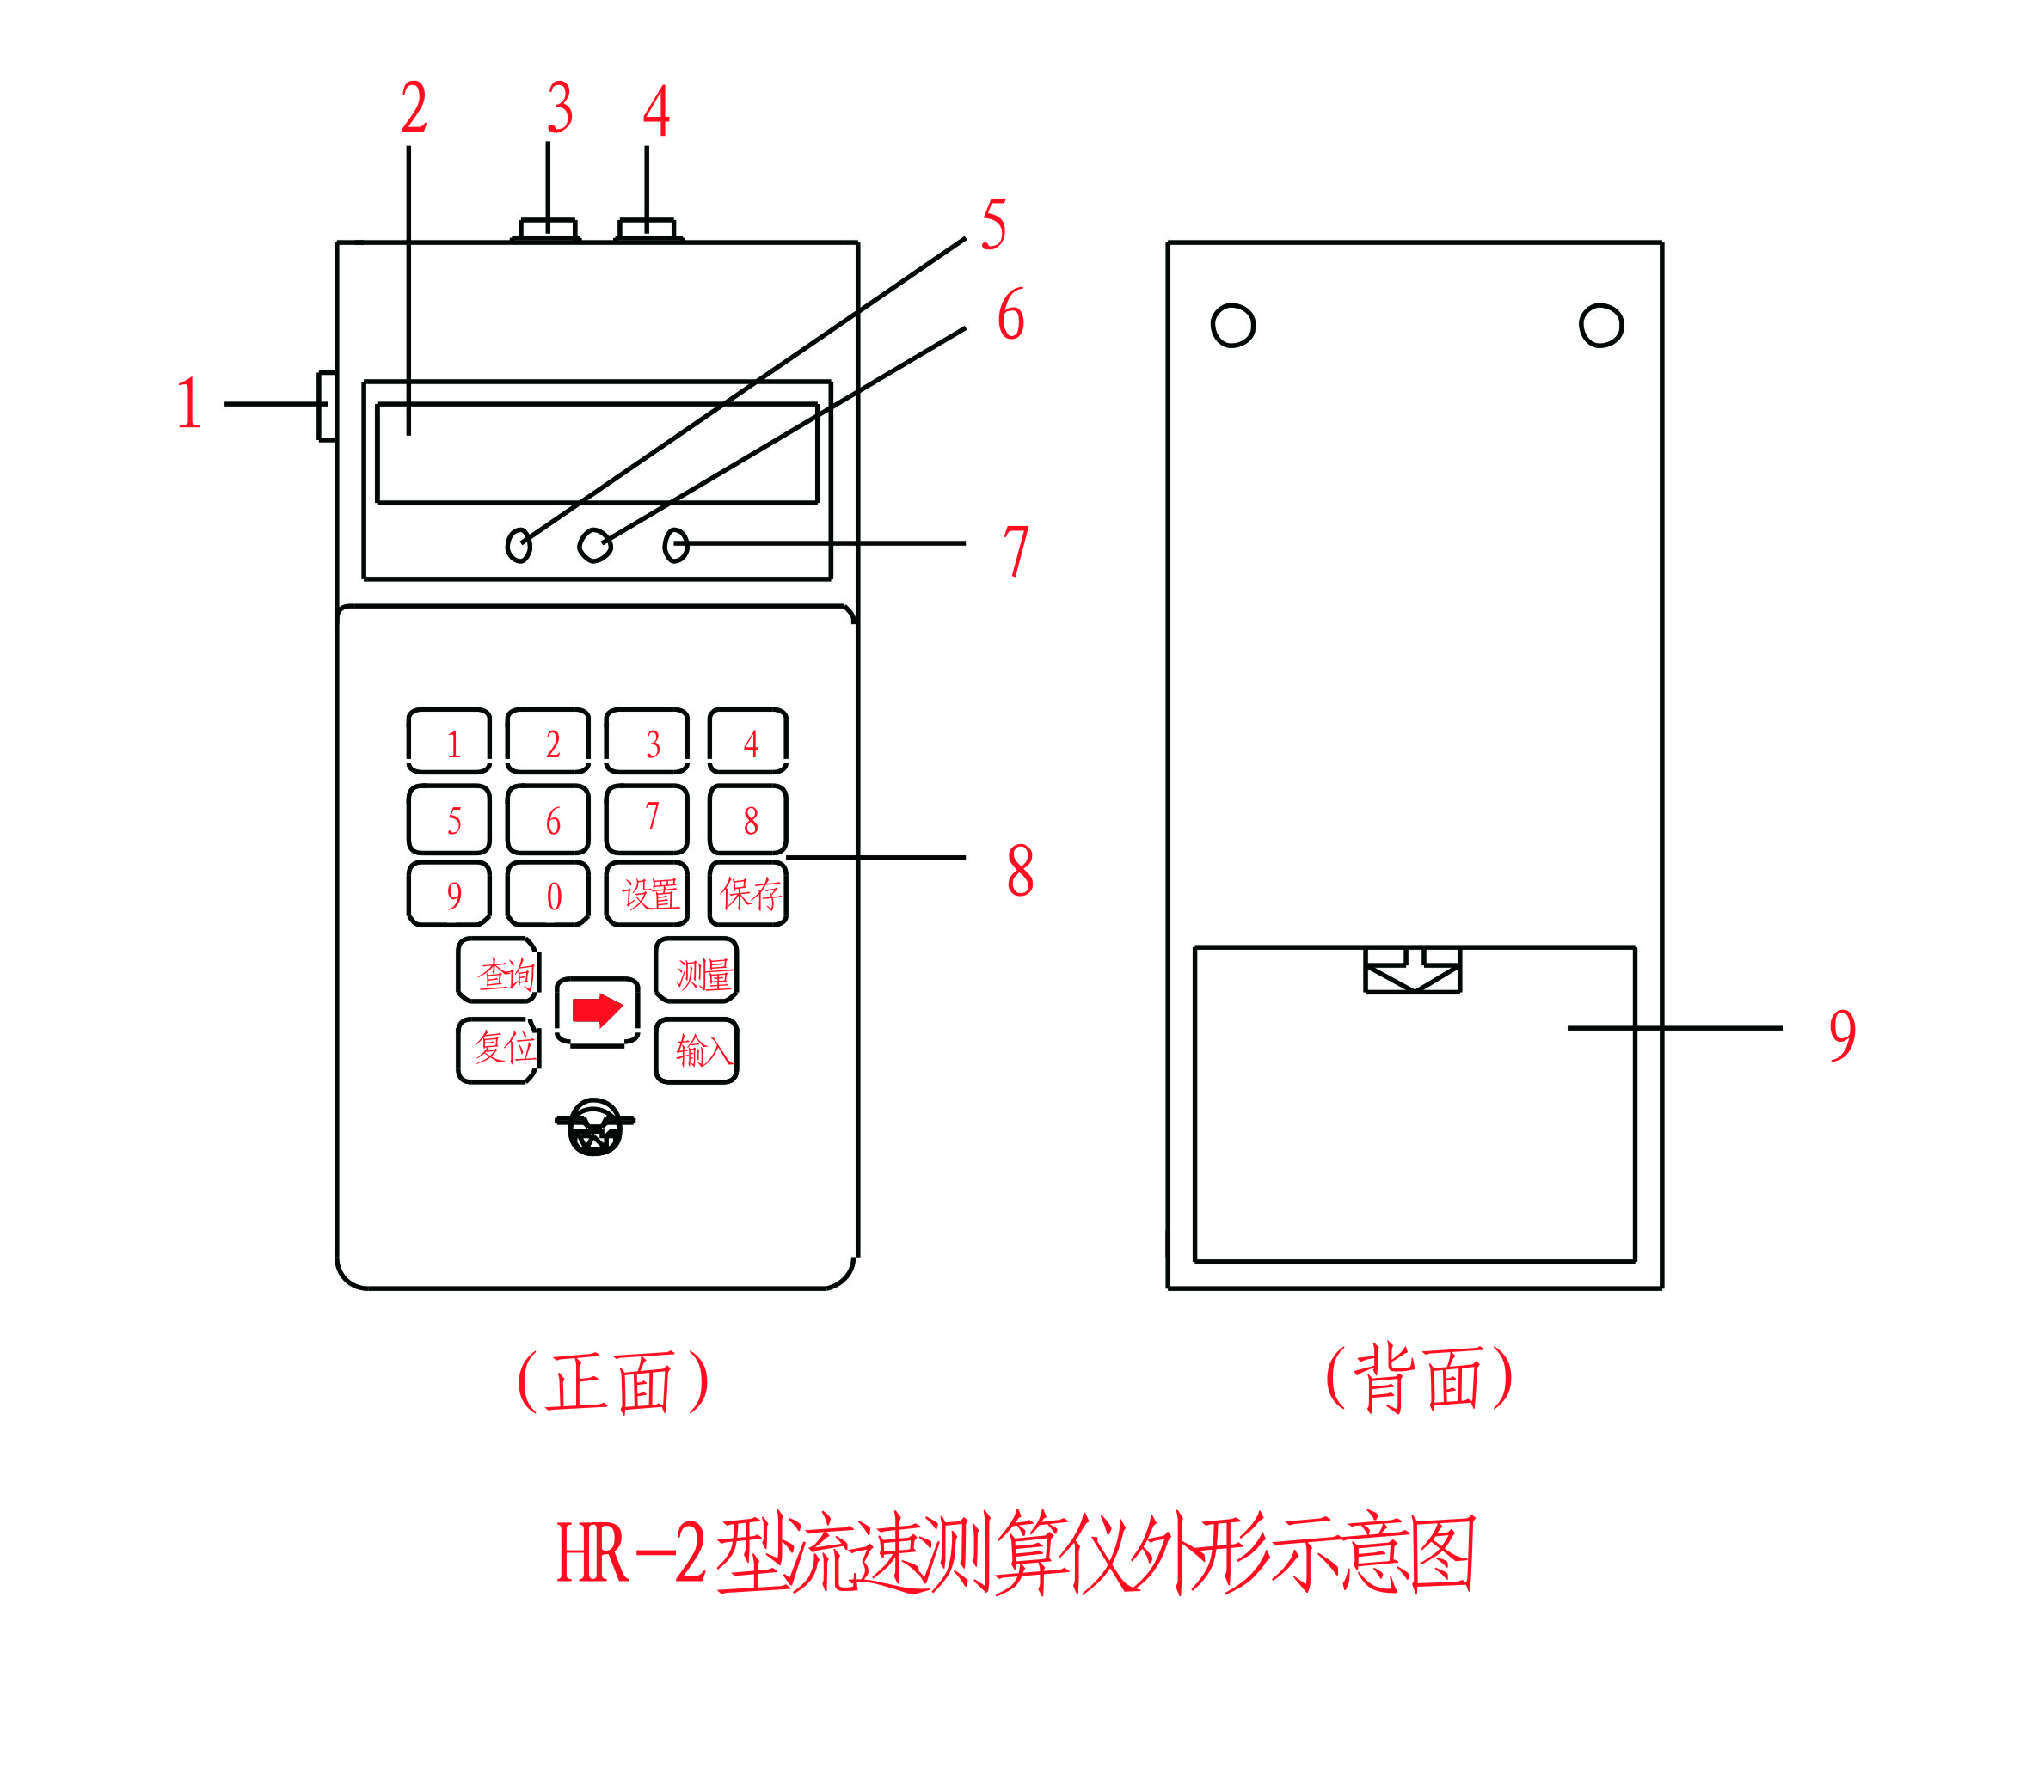
1. 电源开关（有点的一端按下为开）；
2. 液晶数码显示器窗口；
3. 通讯接口（5芯航空插座）：微机提取仪器中测量记录时使用；
4. 流速仪信号接口插座（3芯航空插座）；
5. 发送指示灯：仪器向微机发出信号时，此指示灯闪亮；
6. 接收指示灯：仪器接收到微机发出信号时，此指示灯闪亮；
7. 欠压指示灯：当仪器中电池电压降低到需要更换时，此指示灯闪亮；
8. 薄膜键盘：0～9为数字键，其它为命令键。仪器的各项功能均由操
作键盘命令完成。操作复位键可使仪器系统复位，仪器复位后，显示器处在显示时间状态；
9. 电池盒：装四节5号电池。
仪器使用前，打开电池盒盖，按照电池盒内标注的极性，装入四节5号电池，并盖好电池盒盖。打开电源开关（有点的一端按下为开），仪器显示器显示时间，即可工作，如不显示时间，操作一下复位键。
（三）查询操作：
操作查询命令，可查询时间、日期、b值、a值、历时T、测量点位、流速、测量断面面积（某垂线的，下同）、流量、机号及每垂线测点数、测量记录等。操作命令及显示格式见下表：（操作命令中的 查询、输入 表示要操作查询键和输入键，数字0～9表示要操作0～9的数字键，表中的年、月、日、时、分、秒、机号均为两位十进制数。）
功能 | 操作命令 | 显示格式 | 备注
查询时间 | 查询 + 01 + 输入 | t – 时.分.秒
查询日期 | 查询 + 02 + 输入 | y– 年.月.日
查询b值 | 查询 + 03 + 输入 | b–0.××××
查询a值 | 查询 + 04 + 输入 | A–0.××××
查询T值 | 查询 + 05 + 输入 | –t–×××
测量点位 | 查询 + 06 + 输入 | 断面地址码  d.××－××.×  垂线序号 | 水下测点序号
查询流速 | 查询 + 07 + 输入 | U- ×.×××  （单位：m/ s ） | 见说明一
断面面积 | 查询 + 08+ 输入 | S - ××××. ×× | 单位：m²
查询流量 | 查询 + 09+ 输入 | L××××. ×××  ×××××. ××× | 单位：  m³ / s
机号及每垂线测点数 | 查询 + 00+ 输入 | 机号  ××H CCd. ×  每垂线测点数 | ×≠0
月测量记录 | 查询 + 10  + 年月 + 输入 | 见说明二
日测量记录 | 查询 + 10  + 年月日 + 输入 | 见说明二
注：说明一：显示流速时，重复操作输入键，可使显示器循环显示：

流速 (U-×.×××) 测流时间 信号数 测流时间 (t ₀ ×××. ×××)
（ ××× . ××××××）

说明二：一个测量记录由日期、时间、测量点位、流速、测量断面面积、流量等部分组成。操作查询测量记录命令后，显示器首先显示第一个记录的日期（1y 年.月.日），再重复操作输入键，显示器按如下循环显示：

日期(1y 年.月.日) 时间（Jt 时.分.秒） 点位（Jd .××-××.×）

流量(L××××. ×××) ← 断面面积(SJ××××. ××) ← 流速(J U-×. ×××)
要查下一个记录，则要操作 → 键，操作 → 键后，显示器首先显示下一个记录的日期（Xy 年.月.日），下一个记录的时间、测量点位、流速、测量断面面积、流量等的查询，仍由操作输入键完成（显示过程同第一个记录）。通过操作 → 键查完记录后，显示器将显示记录的个数，月记录时显示（月. ××××），日记录时显示（月.日.××××）。要退出此状态，需要操作查询某参数命令。
说明 三 ：查询时间、日期、b、a、T、点位、流速、断面面积、流量、机号及每垂线测点数等参数，除了可用以上命令查询外，也可在显示器显示以上某一参数时，操作 → 键循环查询显示以上参数。即：

时间 日期 b值 a值 历时T

机号及每垂线测点数 流量 断面面积 流速 点位

（四）设置修改参数操作：
本仪器可设置修改的参数有：日期、时间、b、a、T、测量点位、测量断面面积（某垂线的，下同）、初始化、每垂线测点数及机号。
以上参数设置修改时，首先要通过操作 设置 键进行选择，各参数选择时的循环顺序为：

日期 (三y 年.月.日) 时间 (三t 时.分.秒) b值(三b–0.××××)

测量点位(三d.××-××.×) T值 (三–t–×××) a值(三A–0.××××)

测量断面面积 （三S××××.××） 初始化（三 CSH ┖┖）

机号（三 JH－××） 每垂线测点数（三 CCd.－×）
选择到某参数时，该参数的第一个修改位将闪显，操作要修改的数字键值后，闪显位将移至下一个修改位，若不修改某一闪显位，可操作 → 键跳过，当修改完全部闪显位（显示器上无闪显位）后，再操作输入键确认，显示器上将显示该参数被修改后的值。如某一个参数在置入完全部数据位(闪显位已移出显示器)后，在还未操作 输入 键确认前，发现置入的数值有误，则可通过再操作一次 → 键使该参数的第一个修改位重新闪显，这时即可进行重新置数设置。若某参数修改后（已操作 输入 键确认）才发现有误，则需操作 设置 键重新选择该参数进行修改。
当修改某参数显示器显示错误（ E r r o ）字符时，表示置数有误，需要操作 设置 键重新选择该参数进行修改。
日期、时间、b值、a值、T值、测量点位、测量断面面积等参数修改确认后，显示器上显示对应的各个参数修改后的值。
机号和每垂线测点数修改确认后，显示器上显示机号及每垂线测点数（××H CCd.×），××H中的××为机号，CCd.×中的×为每垂线测点数。
当仪器初次使用，或需要清除数据存储区时，则需要进行初始化操作。
初始化操作的方法是：操作、或连续操作 设置 键使显示器显示初始化符号（三 CSH ┖┖），此时首位┖ 将闪显，输入 7 9 两位数使闪显位移出显示器后，再操作 输入 键确认，输入正确时，显示器显示（ CSH CO ），表示操作成功，否则将显示错误（ E r r o ）。特别注意：此项操作将把存储区的测量记录全部清除，且无法恢复，所以此命令要慎用。
（五）流速测量：
测量流速时，首先要将流速仪的信号插头插入仪器的流速仪信号接口插座（3芯航空插座）中，特别注意：插拔插头应在断电后进行。并设置好日期、时间、b值、a值、T值、测量点位、每垂线测点数等参数（设置方法见设置修改参数操作）。
断面地址码 水下测点序号
测量操作及过程： 垂线序号
操作 测量 键，显示器显示可修改的测量点位：d ×× － ××.×，为便于测量时能清楚的识别，水下测点序号一般置为一。
可修改数的首位闪显，用户可根据需要进行修改（修改方法同设置修改参数操作）并操作 输入 键确认，若不修改也需要操作 输入 键跳过：
⒈ 当设置的每垂线测点数 ＞ 1 时： 当修改了测量点位，或不修改测量点位操作了 输入 键后，显示器上显示 C. ××－××.× 字符及数字，表示仪器将对该测量点位进行测量，这时再操作一次 输入 键，显示器显示“ 0. 0 ”（ 即实际测流时间、流速仪信号数的初始值），仪器进入待测状态。
⒉ 当设置的每垂线测点数 ＝1 时：当修改了测量点位，或不修改测量点位操作了 输入 键后，显示器上显示某条垂线可修改的测量断面面积
垂线序号
（××.××××.××），
该垂线测量断面面积( m² )
可修改的测量断面面积的首位闪显，置入修改数的方法同设置修改参数操作。置入修改数据后，操作 输入 键确认，显示器上将显示修改后的测量断面面积；若不修改测量断面面积也需要操作 输入 键跳过，此时显示器上显示 C. ××－××.× 字符及数字，表示仪器将对该测量点位进行测量；在以上两种状态下均需再操作一次 输入 键,显示器显示“ 0. 0 ”（即实际测流时间、流速仪信号数的初始值），仪器进入待测状态。
当仪器检测到流速仪信号时，仪器即开始记录实际测流时间、及流速仪信号数。如测量过程中出现实际测流时间或流速仪信号数始终不变，则要检查流速仪信号接口。
当设置的测流历时T时间到时，显示器显示流速“U－×．×××”，
（单位是 m/s ），并伴有音响提示，表示此次测量结束。在显示流速时，操作 输入 键可循环查看测量时记录的实际测流时间（单位为S）、及测流时间内收到的流速仪信号累计数（ ×××.××××× ），和实际测流时间（t₀×××. ×××）。
当每垂线测点数＝1 时，用查询的方法可查看仪器根据用户输入的测量断面面积计算出的流量（单位是 m³ / s）。测量完成后，若用户认可本次测量结果，在显示器显示流速或流量的状态下，操作 保存 键，仪器将保存本次测量结果（存入记录后，显示器显示“CC ─ UL”）。如不认可本次测量结果，则重新操作 测量键，重复上述键入命令的过程,重新进行测量。
当每垂线测点数＞1 时，测量结束后，除测量断面面积的值变成DD.DD，流量的值变为D.DDD表示无该参数外，其它结果及操作同每垂线测点数＝1 时的情况一样。
也就是说要测量流量：垂线测点数必须 ＝ 1
当每垂线测点数＝1 时，仪器测量完成后，操作保存键保存该次测量结果，仪器将自动改变测量点位，该测量的垂线序号自动加一。
当每垂线测点数＞1 时，若某条垂线上的水下测点未测完，则该垂线序号不变，操作保存键保存测量结果，水下测点序号自动加一；若某条垂线上的水下测点已测完，则垂线序号自动加一，水下测点序号变为一。
（六）与微机数据通讯：
微机需要提取仪器的测量记录时，首先要将随机所配的《HR-2型流速测算仪数据提取程序》（在所附光盘中），安装在微机上（见光盘使用说明）。然后用随机所配的专用通讯电缆将HR-2型流速测算仪上的通讯口（5芯航空插座），与微机的通讯口连通。再根据HR-2型流速测算仪机号（打开HR-2型流速测算仪的电源，操作 查询 + 00 + 输入 命令，在显示器显示机号及每垂线测点数（××H CCd.×）的状态下可看到本机机号 ×× ）。按数据提取程序的要求操作微机，即可提取HR-2型流速测算仪中存储的测量记录。
HR-2型流速测算仪收到微机发送的信号时，仪器面板上接收指示灯将闪亮（时间很短），仪器向微机发送信号时，面板上发送指示灯将闪亮，同时仪器显示器上将显示（×× FF－－－）发送启动时的时间秒及发送标志，数据发送结束时，显示器上显示（×× F－OC）发送结束时的时间秒及发送结束标志，数据发送的时间长度约30秒钟。
（七）《HR-2型流速测算仪数据提取程序》光盘使用说明
该光盘内容为《HR-2型流速测算仪数据提取程序》安装程序，该程序应安装在Windows 9x、Windows 2000、Windows XP 等主流操作系统的中文版本上，系统中应安装Microsoft Access, 才能用本程序的打印功能。安装后，应用程序名为《HR-2型流速测算仪数据提取程序》，最少硬盘空间为10M，本程序的安装步骤如下：
1．本光盘放入光盘驱动器中。
2．打开光盘，双击<Setup>文件。
3．选择安装目录，开始安装。
程序的使用可参照安装后的帮助文档。
如要卸载《HR-2型流速测算仪数据提取程序》，卸载步骤如下：
1．打开控制面板，双击〈添加/删除程序〉
2．选定《HR-2型流速测算仪数据提取程序》
3．点击删除
六：仪器的使用注意事项
（1）流速仪结构上的改进，在高速测流作用下其旋转部分也不易脱落。正确拆卸方法是拧下身架上的密封螺母，松开止紧螺钉，（注意牛皮垫圈脱落）松开轴座支部件，从身架上取出仪器旋转部件，然后将旋转部件的磁钢支部件取下，取出并套支部件，把轴套和旋桨轴分开，一切零件洗净后，旋桨孔内注入仪器油，并按拆卸的相反顺序装好。（拆装请参照仪器结构图进行）
（2）球轴承是仪器的关键元件，其工作条件要求十分清洁和充分润滑，它关系到仪器的测量精度，特别是低速部份。
（3）仪器清洗后，回装应注意旋转部分，与静止部份应有0.2mm间隙。
（注：旋转部分，与静止部份应有的0.2mm间隙。仪器出厂时巳调校好，仪器长期使用，经常拆卸，旋转部分，与静止部份应有的0.2mm间隙可能变化。如有变化，用户可用仪器上的间隙调整螺钉来调整间隙。）
（4）仪器清洗剂为120#汽油。润滑油为8#仪表油。不得改用其它油类。
（5）在含沙量较大或水深、流急时的河道测流时，为了避免仪器进水进沙，在安装仪器时应在并套支部表面和丝扣外涂一层黄油。
（6）HR-2型流速测算仪与流速仪之间插头连线，使用中如有损坏，在重新连接时，不能错接。并应特别注意各线之间不能短路，以免造成信号电路损坏。
（7）如果HR-2型流速测算仪在未接入信号插头时能正常工作，但接上信号插头后工作异常(如显示器不显示等)，则应及时取下信号插头进行检查否则将损坏仪器。
（8）如果在开机或工作中出现异常现象时，可操作复位键重新启动，重新启动后，显示器应显示时间。如复位后仍不能正常工作，说明仪器已有障。
（9）当仪器面板上欠压指示灯闪亮时，表示仪器中电池的电能已快用完，应及时更换电池，否则将影响仪器正常工作。
（10）仪器长期不使用时，要将电池取出，以防电池电解液溢漏腐蚀器件。
七：仪器全套
(一)仪器本身：
1. 流速仪 1架
2. HR-2型流速测算仪 1台
3. 尾翼部件 1套
4. 转轴部件 1套
5. 悬杆(180mm) 1件
6. 连杆(150mm) 1件
7. 悬杆螺钉 1件
8. 绳钩部件 2套
9. 线夹支部件 2套
10. 通讯电缆线 1根
11．导线支部件 1件
（二）仪器备用件
1. 一字形塑柄起子(50×3 )mm 1件
2. 一字形塑柄起子(50×5 )mm 1件
3. 改针 2件
4. 方头螺钉 1件
5. 扳手支部件 1件
6. 并紧螺钉 1件
7．防松螺丝 1件
8. 固尾螺丝 1件
9. 油瓶部件（内装8号仪表油100mL） 1件
10. 黄油盒(内装黄油,约20克) 1件
11. 零件袋（内装防水垫圈一件，牛皮垫圈二件。
开口销十件） 1件
12. 文件袋（内装流速仪检定证书，率定曲线图，履历表，
《HR-2型流速测算仪数据提取程序》安装程序光盘，
仪器检定合格证各一份） 1件
13. LS25-3C型旋桨流速仪使用说明书 1份
（三）特殊附件：
1 .铅鱼安装接头部件
2 .CG20测杆
上述附件由用户订货时注明是否需要。
八 ：使用期限：
流速仪检定公式稳定期为一年或累计工作300小时，逾期应送检定单位重新检定。

